Gebruikershandleiding

# Handleiding quizmaster

1. 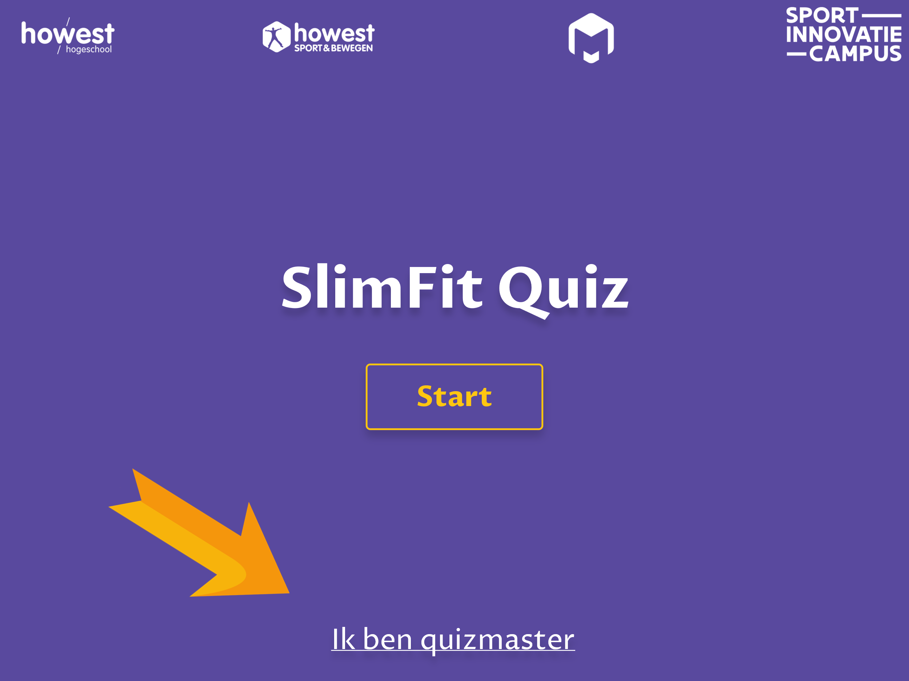Verbind je toestel met wifi en surf naar [www.abc.com](http://www.abc.com) en druk op ik ben quizmaster
2. 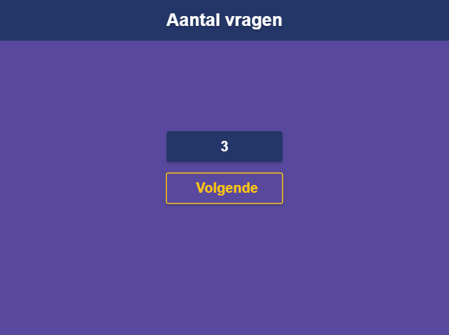Geef een aantal vragen op en druk op volgende
3. 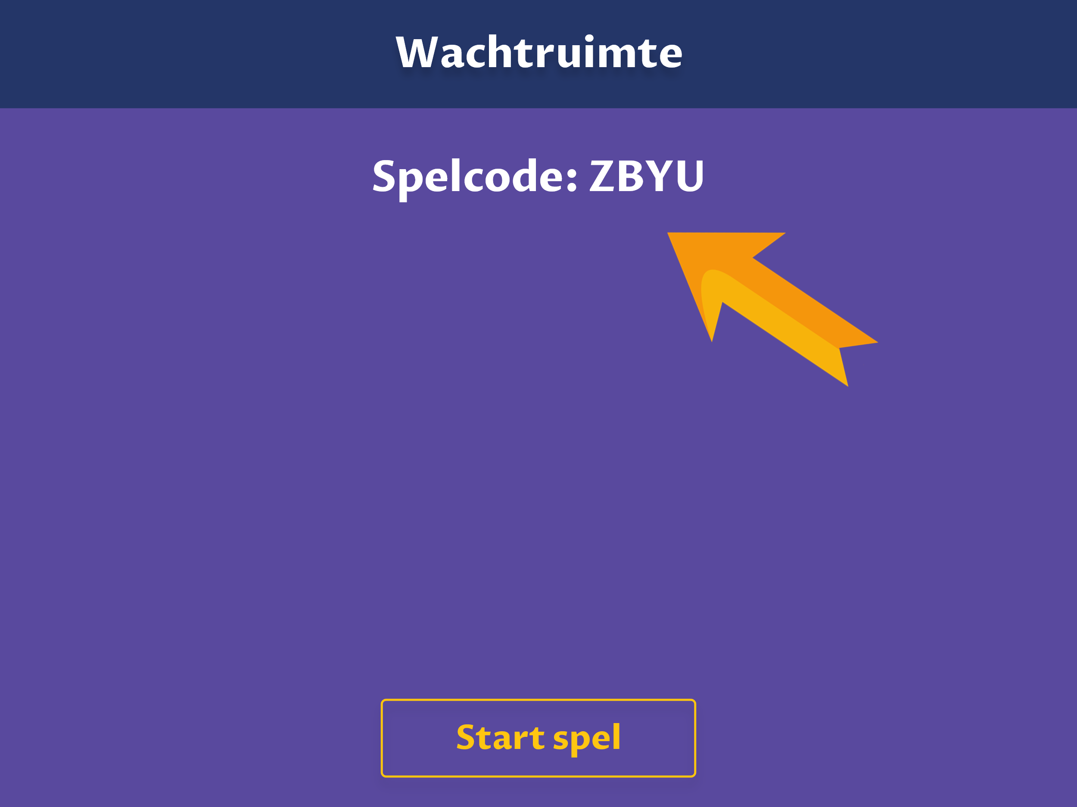Geef alle spelers de code van het spel die je gaat spelen.
4. 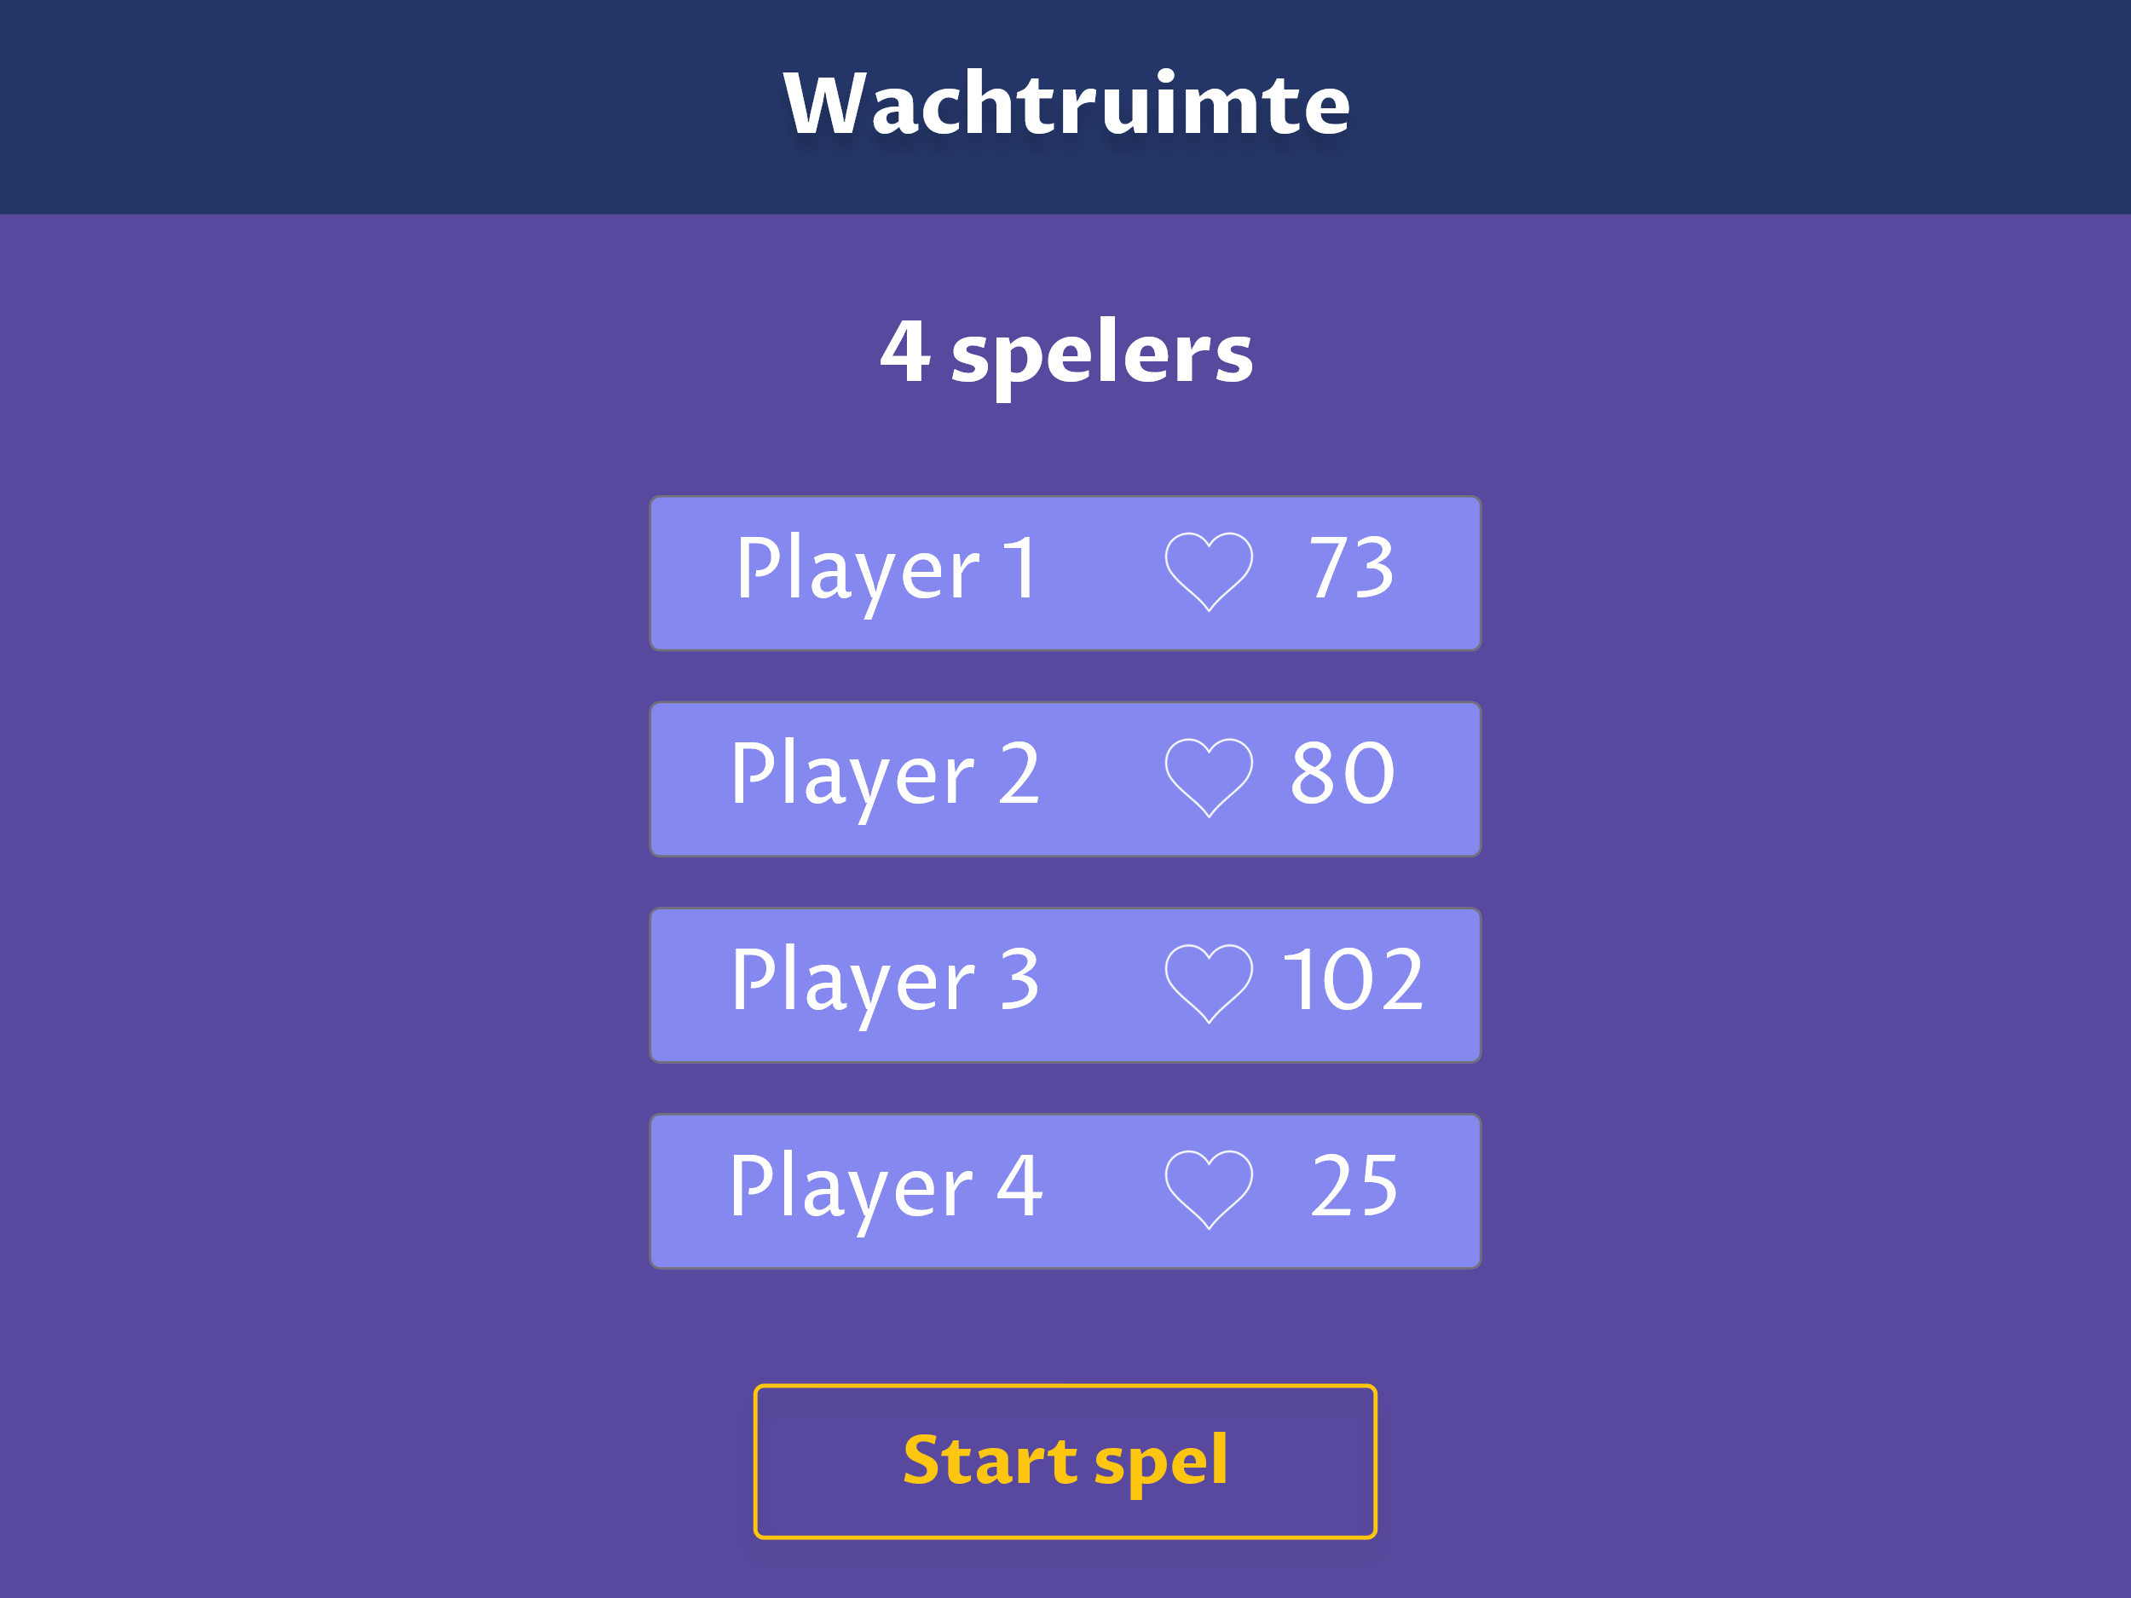Wacht tot alle spelers die deelnemen aan de quiz in de wachtruimte zitten. Vervolgens kan je de quiz starten.
5. 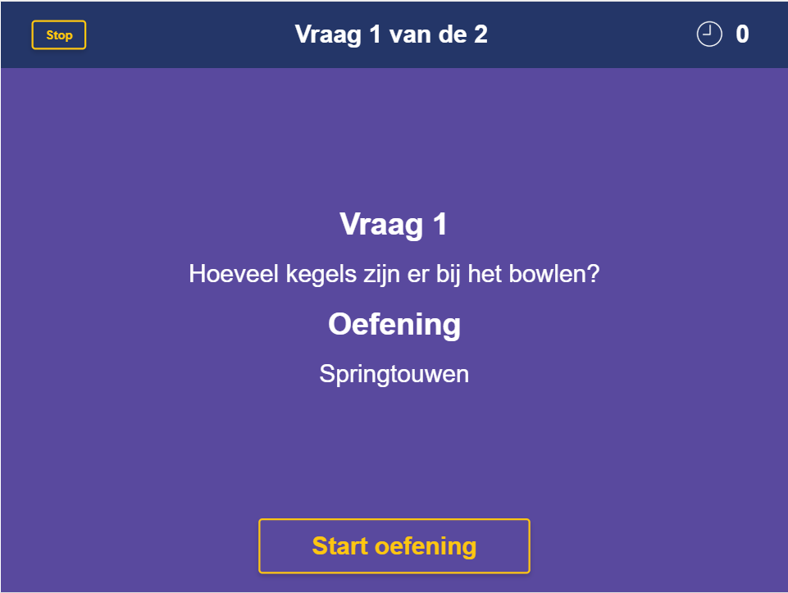Nu krijg je een vraag en oefening, bereid de kinderen voor om de oefening uit te voeren. Vervolgens drukt u op ‘start oefening’ en beginnen de kinderen met de sportoefening. Ook heeft u de optie om de quiz stop te zetten op elk moment van het spel.
6. 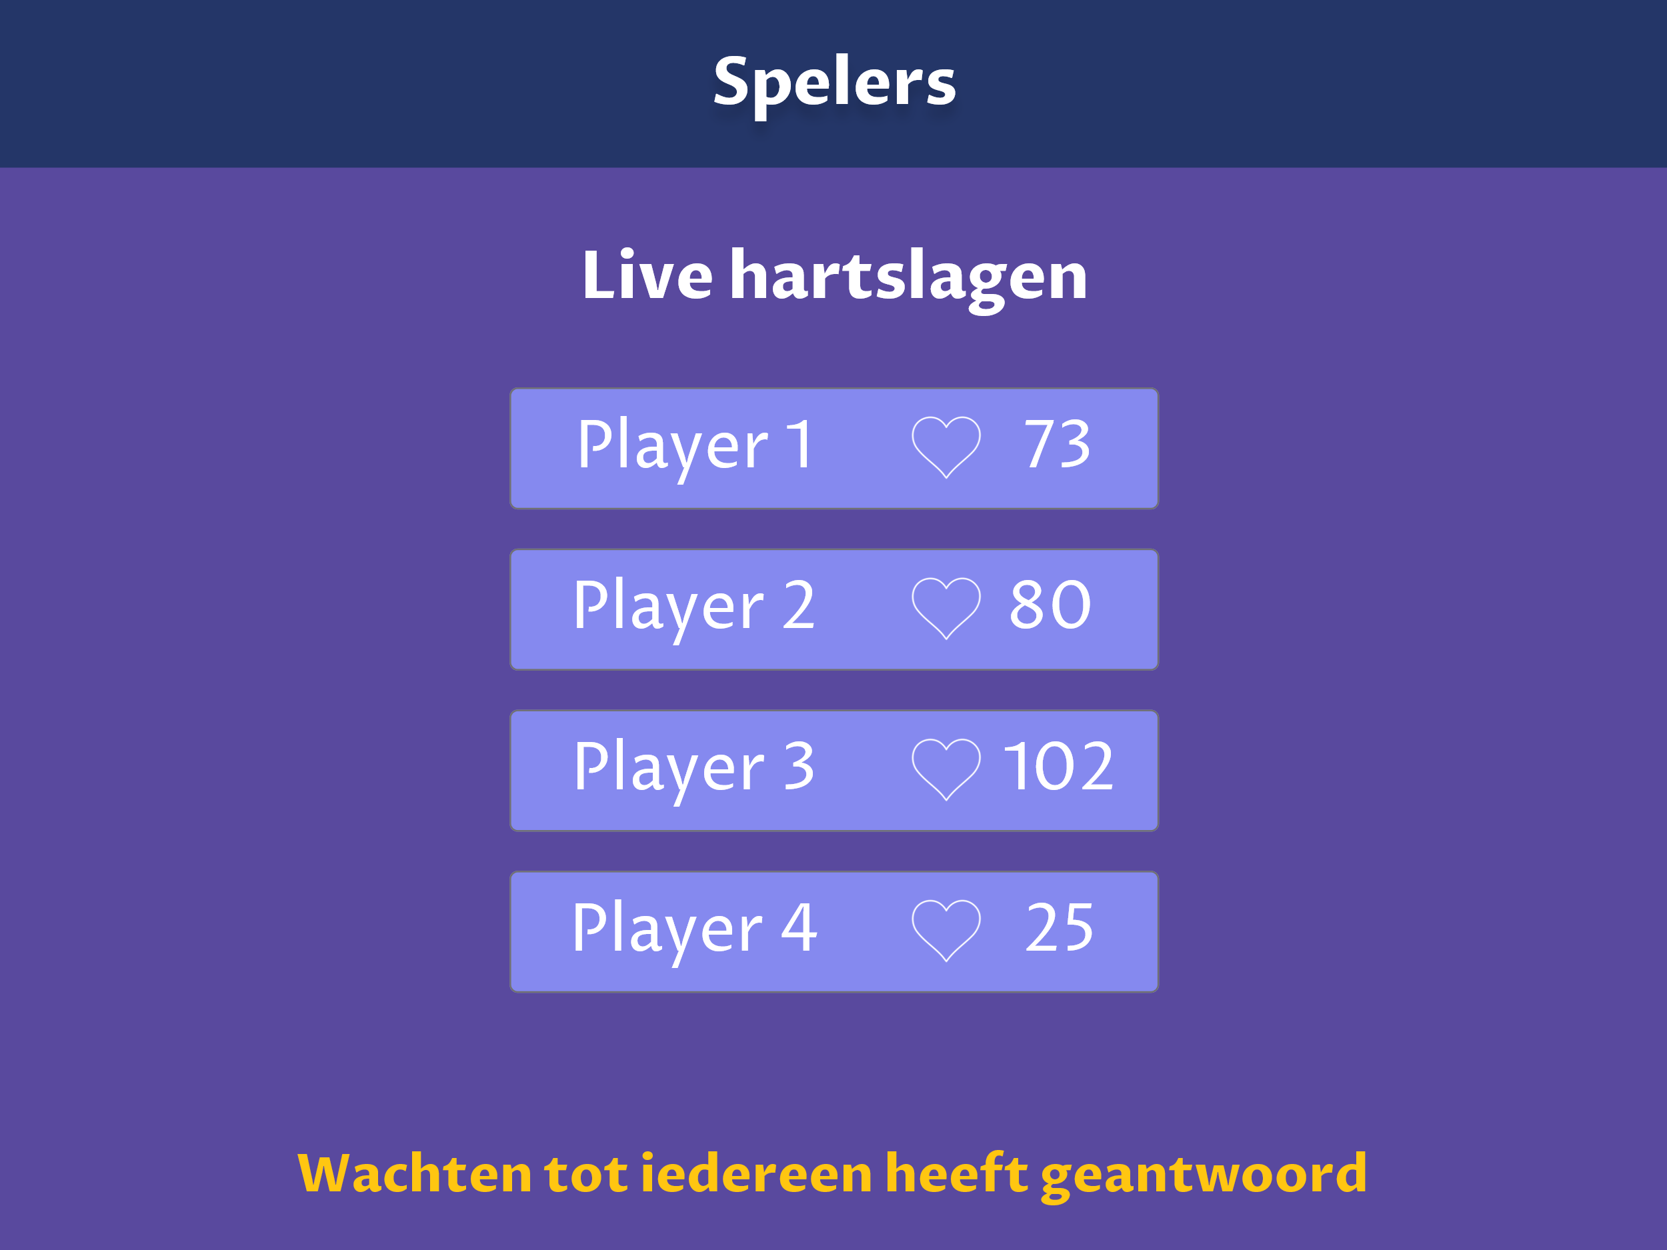Nu de deelnemers bezig zijn met sporten ziet u de hartslagen van elke deelnemer terwijl u wacht tot ze allemaal de vraag hebben beantwoord.
7. Nadat iedereen geantwoord heeft komt u op het rangschikking scherm. Hier ziet u de scores van de top 3. Alsook de tijd genuttigd bij deze vraag rechtsboven op het scherm.

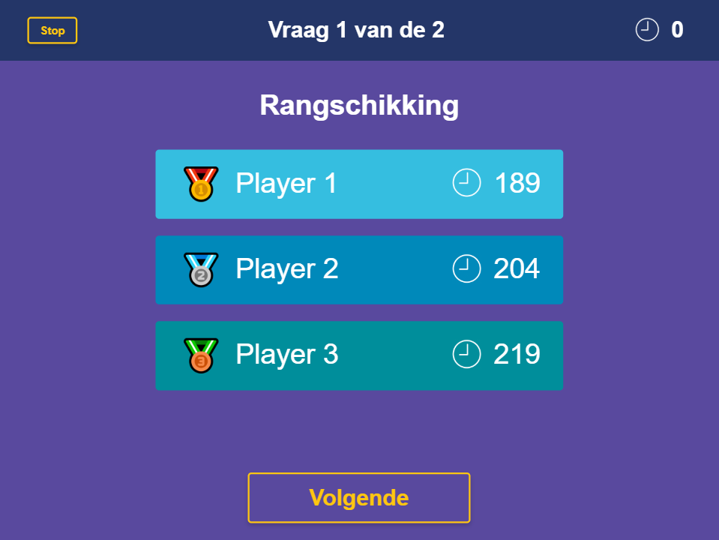

1. 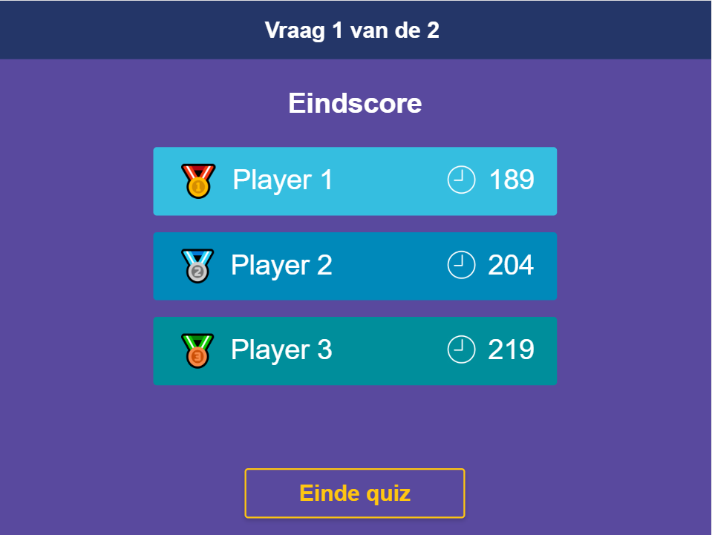Vervolgens drukt u op volgende en herhaalt u de voorgaande stappen tot alle vragen beantwoord zijn en uiteindelijk komt u op het eindscore scherm terecht. Hier kan u de quiz teneinde zetten en ziet u wie er gewonnen heeft.

# Handleiding speler